ВИД | Название | Стоимость
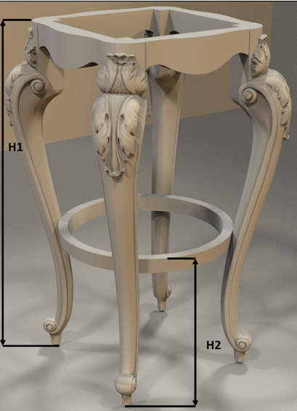 | ASTRA  H1 = 727мм  Н2 = 309 мм | Крашенный 19600 руб  Не крашен  17400 руб
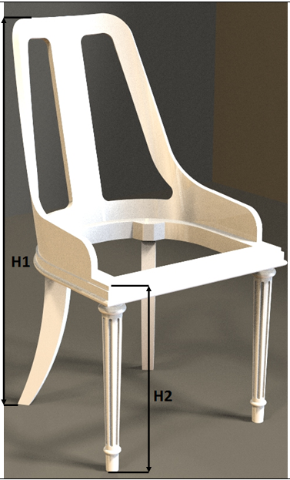 | NEXT  H1 = 945мм  Н2 = 435 мм | Крашенный 11500 руб  Не крашен  9500 руб
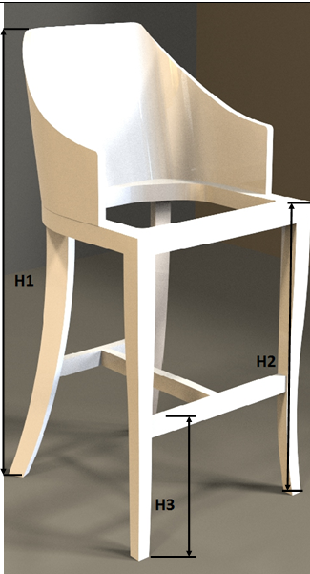 | SOHO BAR  H1 = 1110 мм  Н2 = 728 мм  H3 = 310 мм | Крашенный 9780 руб  Не крашен  8000 руб
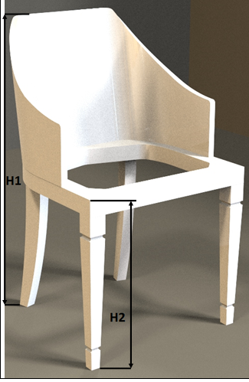 | SOHO SQR  H1 = 840 мм  Н2 = 450 мм | Крашенный 5250 руб  Не крашен  4280 руб
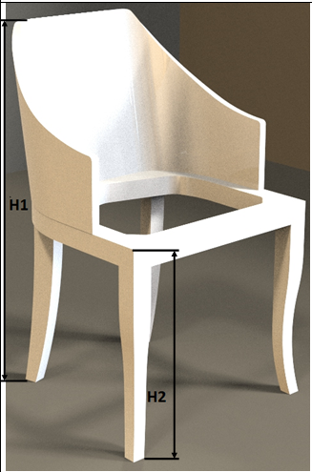 | SOHO  H1 = 840 мм  Н2 = 450 мм | Крашенный 4950 руб  Не крашен  3980 руб
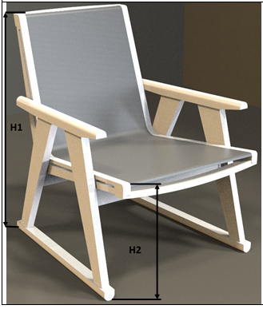 | Бергамо  H1 = 795 мм  Н2 = 385 мм | Крашенный 16500 руб  Не крашен  13500 руб
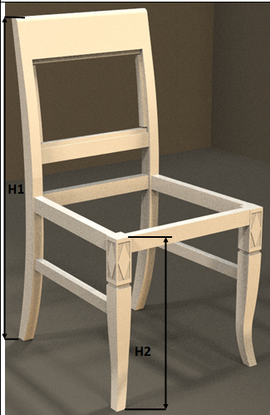 | БОНН  H1 = 892 мм  Н2 = 430 мм | Крашенный 8500 руб  Не крашен  6500 руб
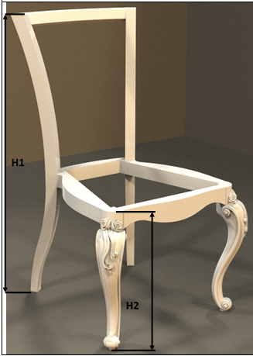 | ВОЛПИ  H1 = 950 мм  Н2 = 430 мм | Крашенный 18100 руб  Не крашен  15000 руб
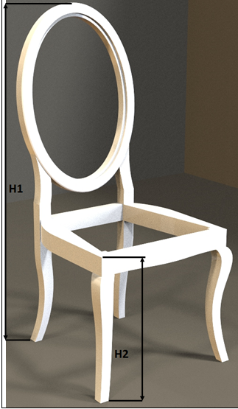 | КОСМОС  H1 = 1055 мм  Н2 = 416 мм | Крашенный 11500 руб  Не крашен  8500 руб
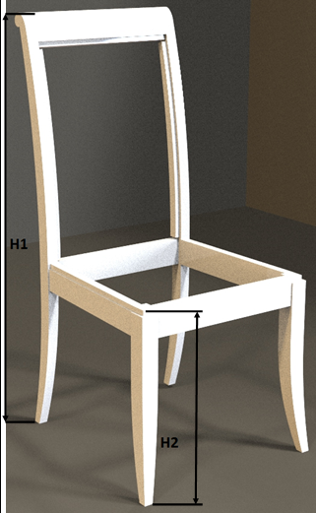 | РИМИНИ  H1 = 1000 мм  Н2 = 430 мм | Крашенный 5450 руб  Не крашен  4120 руб
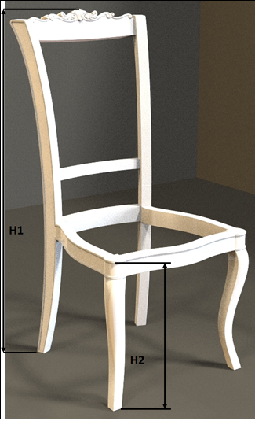 | ТИВАТ  H1 = 1040 мм  Н2 = 430 мм | Крашенный 11850 руб  Не крашен  9500 руб
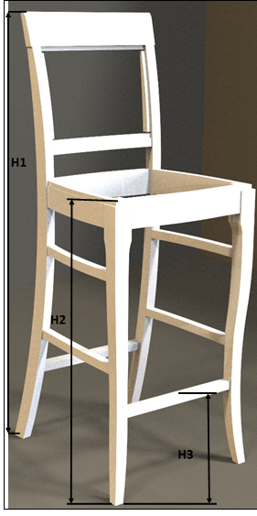 | ЭЙЛАТ  H1 = 1201 мм  Н2 = 775 мм  H3 = 247 мм | Крашенный 11450 руб  Не крашен  9440 руб
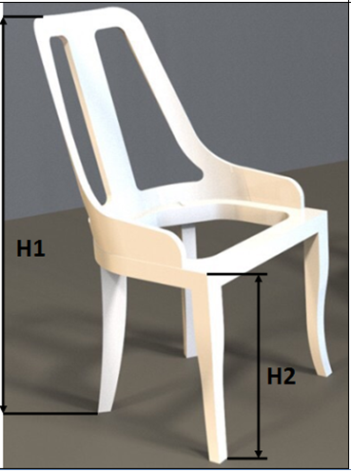 | Деверс  H1 = 954 мм  Н2 = 453 мм | Крашенный 7950 руб  Не крашен 7250 руб

